Nook 项目进度报告
2026年7月10日 | 组长：张书颢（U202517488）

一、进度总览
模块 | 计划 | 完成 | 完成率
后端 API | 12 个接口 | 12 个 | 100%
后端数据库 | 2 表 + CRUD | 全部完成 | 100%
后端模型接入 | 流式推理 + prompt + 模型列表 | 全部完成 | 100%
前端框架 | 布局 + 侧边栏 + 输入 + 状态 | 全部完成 | 100%
前端聊天 | SSE 消费 + 消息渲染 + 操作 | 差数学公式渲染，代码高亮 | 60%
前端增强 | 搜索 + 模型选择 + 主题 + 响应式 | 差响应式完善 | 70%
审核 | 敏感词检测 | - | 50%
文档 | 3 份 | 3 份 | 100%
测试 | 测试脚本 | 0 | 0%

二、组员进度
姓名 | 学号 | 分工 | 本周主要工作
张书颢  （组长） | U202517488 | 架构 + 后端协助  + 文档 | ① 实现标题修改、模糊搜索、全文搜索、删除单条消息 4 个 API  ② 编写技术指南网站 docs.nook.locxl.site  ③ 编写项目启动/需求分析/系统设计 3 份文档  ④ 代码审查与联调
占钰哲  （后端A） | U202517507 | FastAPI 框架  + SQLite 数据库 | ① 数据库建表 + 全部 CRUD 函数（~200行）  ② POST /api/chat/stream SSE 流式聊天  ③ 消息持久化（user+assistant 双存储）  ④ 会话管理完整 API
樊啟飞  （后端B） | U202517474 | Ollama 模型接入  + 系统 prompt | ① stream_ollama() 异步流式推理  ② build_system_prompt() 提示词组装  ③ build_messages() 上下文管理（最近20条）  ④ GET /api/models 模型列表
冯俊驰  （前端A） | U202517493 | 布局 + SSE 消费  + 状态管理 | ① React + Electron 项目搭建  ② SSE 流式消费者（fetch + ReadableStream）  ③ Zustand 状态管理（3 个 Store）  ④ 侧边栏/输入框/頂栏 完整实现
匡天禹  （前端B） | U202517498 | Markdown + 搜索  + UI 打磨 | ① Markdown 渲染（react-markdown + 代码高亮）  ② 搜索面板（标题/全量搜索，防抖，毛玻璃）  ③ 模型选择器 + 消息操作按钮  ④ 深色/浅色主题 + 响应式布局

三、后端 API 清单
方法 | 路径 | 说明
GET | /health | 健康检查
GET | /api/models | 模型列表
POST | /api/conversations | 创建会话
GET | /api/conversations | 会话列表 / 搜索（?title_keyword= / ?keyword=）
GET | /api/conversations/{id} | 会话详情
DELETE | /api/conversations/{id} | 删除会话
GET | /api/conversations/{id}/messages | 获取消息
DELETE | /api/conversations/{id}/messages | 清空消息
DELETE | /api/conversations/{id}/messages/{msg_id} | 删除单条消息
PUT | /api/conversations/{id}/title | 修改标题
POST | /api/chat/stream | SSE 流式聊天

四、待办事项
# | 待办 | 负责人 | 截至
1 | 更新 test_api.sh 适配新接口 | 张书颢 | 7/11
2 | 前端 UI 截图（聊天界面/搜索/主题/侧边栏） | 冯俊驰/匡天禹 | 7/11
3 | 答辩 PPT 制作 | 全员 | 7/12
4 | README 补充部署截图 | 张书颢 | 7/12
5 | 会话列表分页优化 | 占钰哲 | 答辩后

五、UI 截图
完成部分：
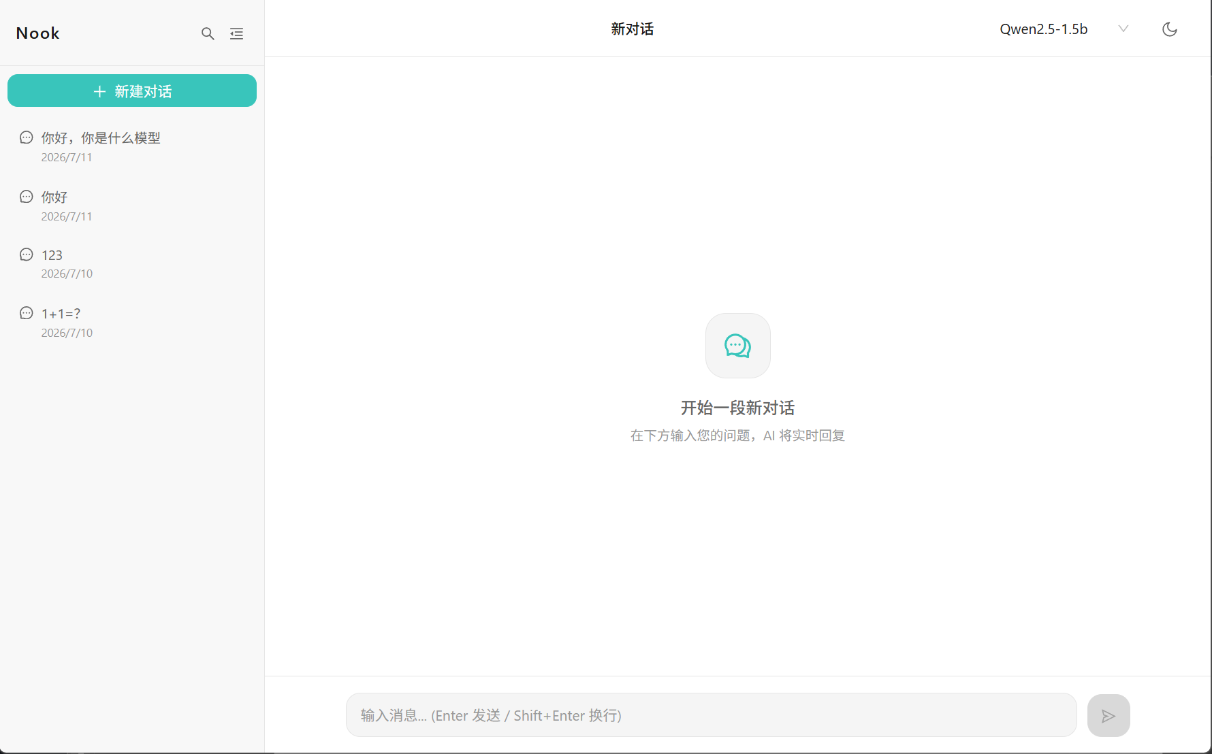
页面搭建
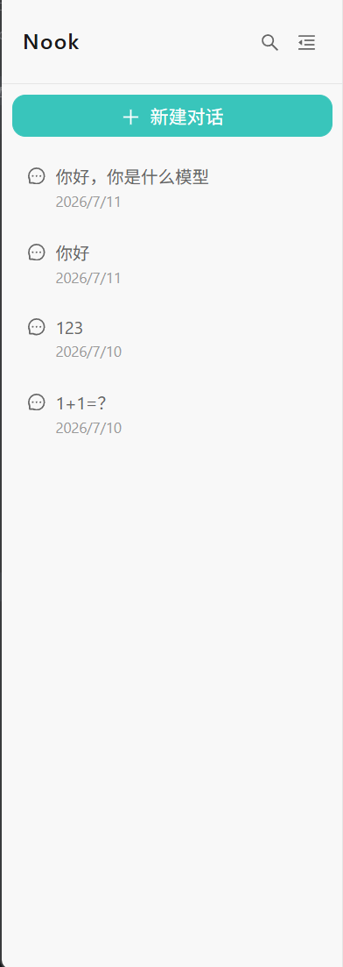
侧边栏显示历史记录

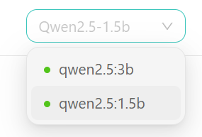
切换模型
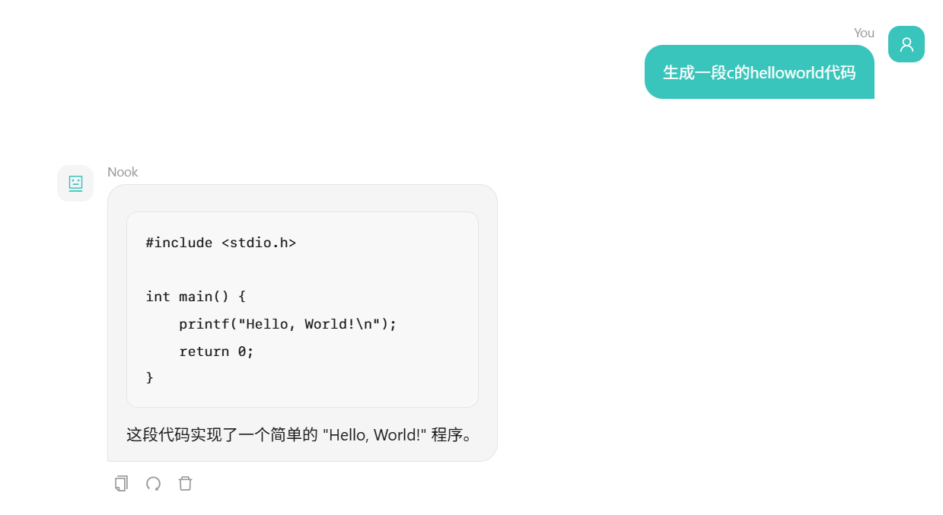
复制删除提问和回答、重新生成回答
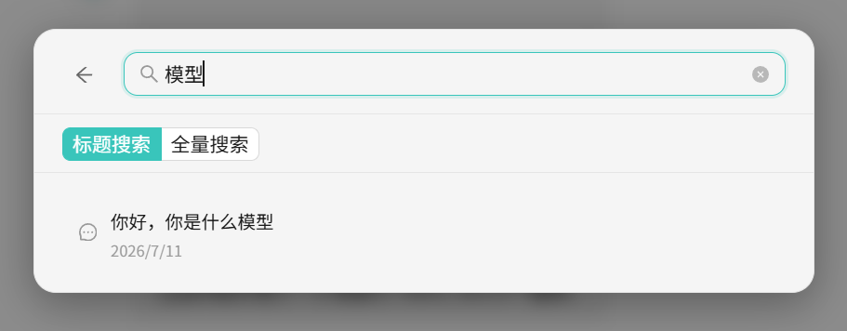
根据标题或回答内容搜索

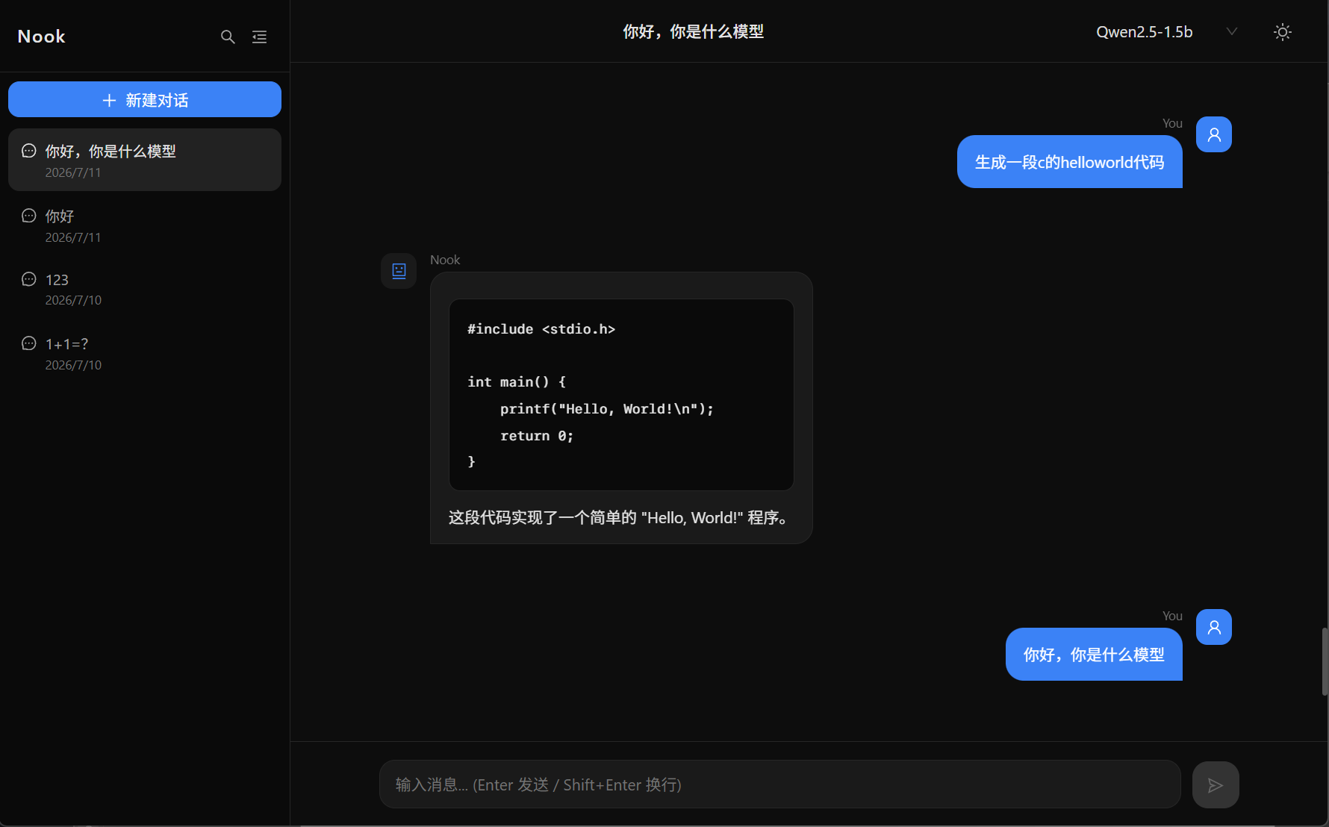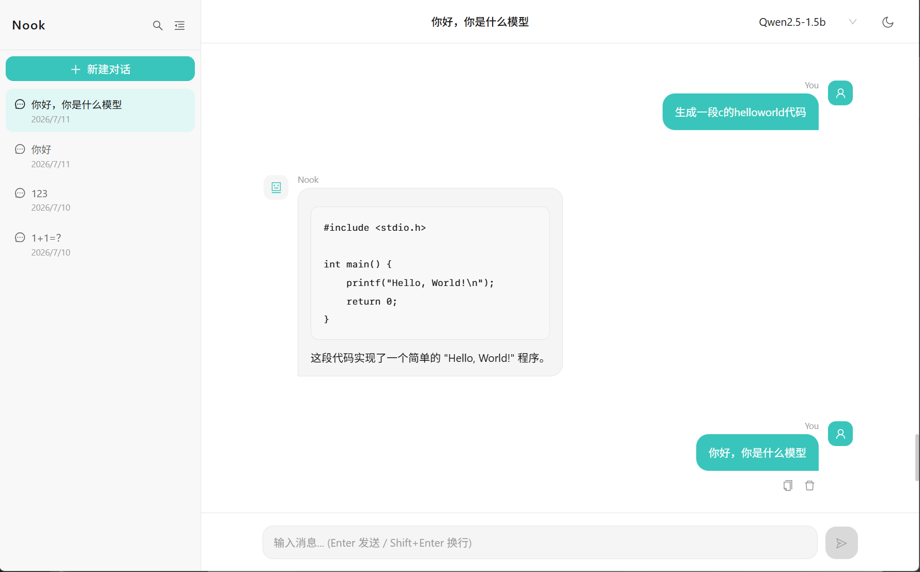
深色浅色模式切换

